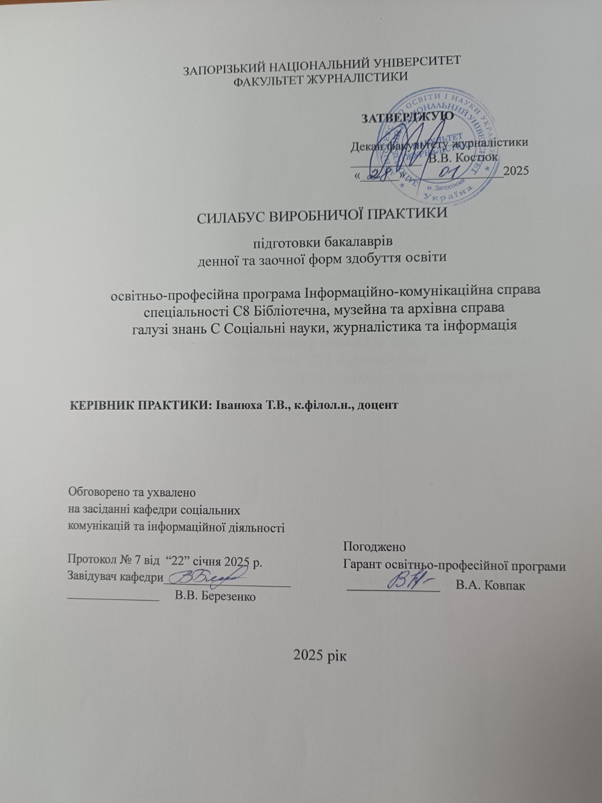

ЗАПОРІЗЬКИЙ НАЦІОНАЛЬНИЙ УНІВЕРСИТЕТ
Факультет ЖУРНАЛІСТИКИ

ЗАТВЕРДЖУЮ

Декан факультету журналістики
___________ В.В. Костюк
«______»_______________2025

СИЛАБУС ВИРОБНИЧОЇ ПРАКТИКИ

підготовки бакалаврів
денної та заочної форм здобуття освіти

освітньо-професійна програма Інформаційно-комунікаційна справа
спеціальності C8 Бібліотечна, музейна та архівна справа
галузі знань С Соціальні науки, журналістика та інформація

КЕРІВНИК ПРАКТИКИ: Іванюха Т.В., к.філол.н., доцент

Обговорено та ухвалено  на засіданні кафедри соціальних комунікацій та інформаційної діяльності  Протокол № 7 від “22” січня 2025 р.  Завідувач кафедри____________________  _______________ В.В. Березенко | Погоджено  Гарант освітньо-професійної програми  ____________ В.А. Ковпак

2025 рік
Зв`язок з викладачем (викладачами):
E-mail: starplus1736@gmail.com
Сезн ЗНУ повідомлення: https://moodle.znu.edu.ua/course/view.php?id=13533
Телефон: (061) 289-12-17 (кафедра), 289-41-11 (деканат)
Інші засоби зв’язку: Moodle (форум курсу, приватні повідомлення), зум
Кафедра: соц.комунікацій та інформаційної діяльності, 2й корп. ЗНУ, ауд. 218 (2^{й} поверх)

1. Опис навчальної / виробничої практики
1. Виробнича практика здобувачів ступеня вищої освіти є освітнім компонентом освітньо-професійної програми фахівців. Вона спрямована на набуття компетентностей, передбачених освітньою програмою, стандартом вищої освіти спеціальності Бібліотечна, музейна та архівна справа та вимогами Національної рамки кваліфікацій до здобувачів ступенів вищої освіти відповідного рівня, які повинні розв’язувати складні спеціалізовані задачі та практичні проблеми у певній сфері/галузі професійної діяльності, із закріпленням та застосуванням набутих теоретичних знань отриманих здобувачами вищої освіти за час навчання, набуття і вдосконалення практичних навичок і умінь за відповідними спеціальностями. Навчальна практика базується на знанні дисциплін професійної підготовки, які вивчають студенти згідно з навчальним планом освітньої програми Інформаційно-комунікаційна справа у 7 семестрі.

Паспорт освітнього компоненту
Рівень вищої освіти, спеціальність, (предметна спеціальність, спеціалізація – за наявності)  освітня програма | Кількість  тижнів та кредитів | денна форма здобуття освіти | заочна форма здобуття освіти
Рівень вищої освіти: бакалаврський______  Спеціальність: C8 Бібліотечна, музейна та архівна справа  Освітня програма: Інформаційно-комунікаційна справа | 4 тижні /  6 кредитів | Рік підготовки:
 | 4 тижні /  6 кредитів | 4-й | 4-й
 | 4 тижні /  6 кредитів | Семестр:
 | 4 тижні /  6 кредитів | 7-й | 7-й
 | 4 тижні /  6 кредитів | Вид контролю:
 | 4 тижні /  6 кредитів | залік | залік

2. У результаті проходження практики здобувачі набувають таких
- компетентностей:
Шифр | Перелік компетентностей та програмних результати навчання | Методи навчання
ЗК01 | Здатність до абстрактного мислення, аналізу та синтезу. | пояснювально-ілюстративний метод, метод проблемного викладу, дослідницький метод; аналіз, синтез, порівняння, узагальнення явищ, фактів, закономірностей, викладених у різних джерелах інформації. Виконання індивідуальних і групових проєктів; дискусії, методи моделювання проблемної ситуації.
ЗК02 | Здатність застосовувати знання у практичних ситуаціях.
ЗК06 | Навички використання інформаційних і комунікативних технологій.
СК01 | Здатність здійснювати відбір, аналіз, оцінку, систематизацію, моніторинг, організацію, зберігання, розповсюдження та надання в користування інформації та знань у будь-яких форматах.
СК02 | Здатність використовувати методи систематизації, пошуку, збереження, класифікації інформації для різних типів контенту та носіїв.
СК04 | Здатність аналізувати закономірності функціонування потоків та масивів документів та електронних даних.
СК14 | Здатність до подальшого навчання з високим рівнем автономності, постійного підвищення рівня інформаційної культури

- результатів навчання:
Шифр | Перелік програмних результатів | Методи навчання | Форми та методи  оцінювання
ПР03 | Керувати документаційними процесами діяльності установ, користуватися засобами електронного документообігу, організовувати референтну та офісну діяльність. | Дослідницький (самостійна  робота).  Метод формування  пізнавального інтересу  (навчальна дискусія, аналіз  ситуацій). Наочні методи  (схеми, моделі, алгоритми).  Практичні методи (творчі  завдання, контрольні,  складання схем і  алгоритмів).  Логічні методи (індуктивні,  дедуктивні, створення  проблемної ситуації) | Усне обговорення на занятті,  групова дискусія, виконання  завдань у СЕЗН ЗНУ, розробка презентацій,  виконання та захист  індивідуального завдання,  публічний виступ.
ПР07 | Забезпечувати ефективність функціонування документно-комунікаційних систем.
ПР12 | Застосовувати сучасні методики і технології автоматизованого опрацювання інформації, формування та використання електронних інформаційних ресурсів та сервісів.
ПР13 | Оцінювати результати діяльності та відстоювати прийняті рішення.

3. Зміст практики:
Під час проходження виробничої практики студент має можливість ознайомитися зі структурою, обладнанням, програмним забезпеченням та особливостями роботи сучасних документознавчих відділів та прес-служб державних установ Запоріжжя та області (Запорізької облдержадміністрації, Запорізької міської ради, районних адміністрацій Запорізької міської ради, Державна інспекція сільського господарства в Запорізькій області, Відділ зв’язків із ЗМІ та роботи з громадськістю ГУ ДСНС України в Запорізькій області тощо); бібліотек, музеїв та архівів Запоріжжя та області (Запорізька обласна наукова бібліотека, Запорізька міська бібліотека, Запорізький краєзнавчий музей, Державний архів Запорізької області); інформаційно-документаційних та інших підрозділів ЗНУ (Відділ кадрів, Відділ діловодства, режиму та архівної роботи, Наукова бібліотека, Музей історії та розвитку ЗНУ, Відділ до університетської підготовки, профорієнтації та працевлаштування, Науково-дослідна частина ЗНУ, Пресслужба), а також навчитися застосувати отримані теоретичні знання для виконання конкретних завдань.
Мета практики: систематизація та узагальнення отриманих теоретичних знань, набуття необхідних практичних навичок професійної та науково-дослідної діяльності. У період проходження практики студенту необхідно на основі вивчення та включення в інформаційно-аналітичну діяльність бази практики здійснити збір теоретичного та практичного матеріалу для кваліфікаційної роботи бакалавра.

4. Індивідуальні завдання
- Проаналізувати інформаційно-комунікаційну діяльність організації, підприємства або органу влади.
- Застосовувати знання зі сфери предметної спеціалізації для створення інформаційного продукту чи для проведення інформаційно-комунікаційних заходів.
- Використовувати сучасні інформаційні й комунікаційні технології та спеціалізоване програмне забезпечення для вирішення професійних завдань.
- Планувати свою роботу та роботу колег, спрямовану як на генерування інформаційного контенту та продуктів, а також їх промоцію.
- Познайомитися із формами роботи, взяти участь в організаційно-масових заходах відділу або структури.
- Взяти участь у розробці комунікаційної стратегії, використовуючи дані з вивчених предметів.
- Зібрати практичний матеріал за темою майбутнього бакалаврського дослідження.

5. Заходи під час практики
- Відвідання бази практики з метою вивчення ведення комунікації в цій організації.
- Аналіз особливостей побудови інформаційного органу та методи вивчення інформаційних потреб, які використовуються в організації;
- Виявлення елементів інформаційної інфраструктури організації – виробництва, поширення, зберігання інформації та програмне забезпечення елементів інформаційної інфраструктури (із зазначеням конкретних програм);
- Розгляд ресурсної базу реалізації режимів інформування, електронні публікації, структуру інформаційного обслуговування;
- Дослідження структури програмного та інформаційного забезпечення офісної діяльності, схеми роботи з конфіденційною інформацією;
- Збір документації, необхідної для кваліфікаційної роботи бакалавра.

6. Графік проходження практики

№ з/п | Види робіт, завдання | Місце проведення практики
1. | Настановча конференція  ZOOM Ідентифікатор конференції: 757 5084 6638  Код доступа: 12345 | Кафедра соціальних комунікацій та інформаційної діяльності ЗНУ
2. | Вдосконалення знань й практичних навичок з підготовки інформаційного, рекламного та PR- контенту, формування власного журналістського портфоліо, підготувати власні матеріали: тексти, концепції рекламних кампаній тощо, матеріали до бакалаврської роботи https://moodle.znu.edu.ua/course/view.php?id=13533 | Документознавчі відділи та прес-служб державних установ та організацій, бібліотек, музеїв та архівів Запоріжжя та області, інформаційно-документаційних та інших підрозділів ЗНУ
3. | Підсумкова конференція  ZOOM Ідентифікатор конференції: Ідентифікатор конференції: 757 5084 6638  Код доступа: 12345 | Кафедра соціальних комунікацій та інформаційної діяльності ЗНУ
Платформа, ідентифікатор, пароль

7. Методичні рекомендації
Методичним забезпеченням практики є:
- положення про проведення практики студентів Запорізького національного університету;
- паперові варіанти наскрізної та силабусу для студентів ОП Інформацційно-комуніквційна справа.
- методичні рекомендації та матеріали до проходження практики для студентів напряму підготовки.
Студент, який проходить практику, повинен:
На початковому етапі:
- бути присутнім на зборах по практиці;
- ознайомитися з програмою;
- отримати індивідуальне завдання у керівника і узгодити з ним календарний план роботи на період;
- завдання практики занести в щоденник практики.
У період проходження практики (основний етап):
- якісно і повністю виконати завдання практики;
- збирати й узагальнювати матеріал по практиці;
- систематично доповідати керівнику про виконані завдання;
- вести щоденник практики.
На заключному етапі:
- підготувати звіт по практиці у відповідності до вимог програми практики;
- своєчасно подати у встановлені терміни звіт по практиці на кафедру.

8. Види і зміст контрольних заходів

Вид контрольного заходу | Зміст контрольного заходу | Критерії оцінювання  та термін виконання | Усього балів
1 | 2 | 3 | 4
Поточний контроль*

Робота студента на базі практики | Відвідування бази практики, виконання завдань, створення матеріалів | Повнота та вчасність виконання | 20
Індивідуальні завдання | Розробка рекламної, ПР або комунікаційної стратегії тощо | Повнота та вчасність виконання | 20
Характеристика від бази практики |  | спостереження за студентами та аналіз якості окремих видів їхньої роботи (виробничо-творча діяльність і навчально-дослідна робота) | 10
Характеристика керівника від кафедри |  | аналіз документації студентів (детальний звіт, повністю оформлений щоденник, підготовлені під час практики документи) | 10
Усього за поточний контроль |  |  | 60
Підсумковий контроль
Оформлення звіту |  | Повнота та своєчасність подання | 20
Оформлення щоденника практики |  | Повнота та своєчасність подання | 10
Захист звіту з практики |  | Повнота презентації виконаної роботи та своєчасність захисту | 10
Усього за  підсумковий контроль |  |  | 40

Шкала оцінювання ЗНУ: національна та ECTS

За шкалою  ECTS | За шкалою університету | За національною шкалою
За шкалою  ECTS | За шкалою університету | Екзамен | Залік
A | 90 – 100 (відмінно) | 5 (відмінно) | Зараховано
B | 85 – 89 (дуже добре) | 4 (добре) | Зараховано
C | 75 – 84 (добре) | 4 (добре) | Зараховано
D | 70 – 74 (задовільно) | 3 (задовільно) | Зараховано
E | 60 – 69 (достатньо) | 3 (задовільно) | Зараховано
FX | 35 – 59 (незадовільно – з можливістю повторного складання) | 2 (незадовільно) | Не зараховано
F | 1 – 34 (незадовільно – з обов’язковим повторним курсом) | 2 (незадовільно) | Не зараховано

Залік з практики проводить комісія із трьох осіб, що призначається завідувачем кафедри.

9. Основні навчальні ресурси
Рекомендована література

Демчина Л.І. Документно-інформаційні комунікації: курс лекцій. Івано-Франківськ : Факел, 2004. URL : http://www.ic.ac.kharkov.ua/RIO/v38/v38-2-03.pdf
- Доценко К.О., Іванюха Т.В. Інформаційна діяльність у бізнесі, політиці та держуправлінні. Практична підготовка у професійному становленні студентів : методичні вказівки для здобувачів ступеня вищої освіти бакалавра спеціальності 029 Інформаційна, бібліотечна та архівна справа освітньо-професійної програми «Інформаційна діяльність у бізнесі, політиці та державному управлінні». Запоріжжя : ЗНУ, 2020. 51 с.
- Методичні вказівки з підготовки до проходження практики / укладачі: Я. В. Яненко, І. В. Сипченко, Л. М. Дудченко. Суми : Сумський державний університет, 2021. 16 с.

Інформаційні ресурси
- Закон України «Про електронні документи та електронний документообіг». URL : https://zakon.rada.gov.ua/laws/show/851-15#Text
- Закон України «Про рекламу». URL : https://zakon.rada.gov.ua/laws/show/270/96-вр#Text
- Офіційний сайт Запорізького національного університету. URL : https://www.znu.edu.ua
- Положення про проведення практики студентів в Запорізькому національному університеті URL : http://www.znu.edu.ua/ukr/edu/Students_practice/polozhennya-
- Практична підготовка студентів ОПП «Інформаційно-комунікаційна справа». URL : https://moodle.znu.edu.ua/course/edit.php?id=10254

7. Регуляції і політики курсу

Відвідування занять. Регуляція пропусків.
Інтерактивний характер курсу передбачає обов’язкове відвідування бази практики. Студенти, які за певних обставин не можуть відвідувати її регулярно, мусять впродовж тижня узгодити із викладачем графік індивідуального відпрацювання пропущених занять. В окремих випадках дозволяється письмове відпрацювання шляхом виконання індивідуального завдання.
Політика академічної доброчесності
Кожний студент зобов’язаний дотримуватися принципів академічної доброчесності. Письмові завдання з використанням часткових або повнотекстових запозичень з інших робіт без зазначення авторства – це плагіат. Використання будь-якої інформації (текст, фото, ілюстрації тощо) мають бути правильно процитовані з посиланням на автора! Якщо ви не впевнені, що таке плагіат, фабрикація, фальсифікація, порадьтеся з викладачем. До студентів, у роботах яких буде виявлено списування, плагіат чи інші прояви недоброчесної поведінки можуть бути застосовані різні дисциплінарні заходи (див. посилання на Кодекс академічної доброчесності ЗНУ в додатку до силабусу).

Комунікація
Очікується, що студенти перевірятимуть свою електронну пошту і сторінку дисципліни в Moodle та реагуватимуть своєчасно. Всі робочі оголошення можуть надсилатися через старосту, на електронну на пошту та розміщуватимуться в Moodle. Будь ласка, перевіряйте повідомлення вчасно. Ел. пошта має бути підписана справжнім ім’ям і прізвищем. Адреси типу user123@gmail.comне приймаються!
Із питаннями можна звертатися за поштою starplus1736@gmail.com

Додаткова інформація
ГРАФІК ОСВІТНЬОГО ПРОЦЕСУ 2024-2025 н. р. доступний за адресою: https://tinyurl.com/yckze4jd.

ПОВТОРНЕ ВИВЧЕННЯ ДИСЦИПЛІН, ВІДРАХУВАННЯ. Наявність академічної заборгованості з практики за результатами екзаменаційної сесії є підставою для надання студенту права на повторне проходження та складання заліку з практики. Порядок повторного вивчення визначається Положенням про порядок повторного вивчення навчальних дисциплін та повторного навчання у ЗНУ: https://tinyurl.com/y9pkmmp5. Підстави та процедури відрахування студентів, у тому числі за невиконання навчального плану, регламентуються Положенням про порядок переведення, відрахування та поновлення студентів у ЗНУ: https://tinyurl.com/ycds57la.

ВИРІШЕННЯ КОНФЛІКТІВ. Порядок і процедури врегулювання конфліктів, пов’язаних із корупційними діями, зіткненням інтересів, різними формами дискримінації, сексуальними домаганнями, міжособистісними стосунками та іншими ситуаціями, що можуть виникнути під час навчання, регламентуються Положенням про порядок і процедури вирішення конфліктних ситуацій у ЗНУ: https://tinyurl.com/57wha734. Конфліктні ситуації, що виникають у сфері стипендіального забезпечення здобувачів вищої освіти, вирішуються стипендіальними комісіями факультетів, коледжів та університету в межах їх повноважень, відповідно до: Положення про порядок призначення і виплати академічних стипендій у ЗНУ: https://tinyurl.com/yd6bq6p9; Положення про призначення та виплату соціальних стипендій у ЗНУ: https://tinyurl.com/y9r5dpwh.

ПСИХОЛОГІЧНА ДОПОМОГА. Телефон довіри практичного психолога Марті Ірини Вадимівни (061) 228-15-84, (099) 253-78-73 (щоденно з 9 до 21).

УПОВНОВАЖЕНА ОСОБА З ПИТАНЬ ЗАПОБІГАННЯ ТА ВИЯВЛЕННЯ КОРУПЦІЇ Запорізького національного університету: Банах Віктор Аркадійович
Електронна адреса: v_banakh@znu.edu.ua
Гаряча лінія: тел. (061) 227-12-76, факс 227-12-88

РІВНІ МОЖЛИВОСТІ ТА ІНКЛЮЗИВНЕ ОСВІТНЄ СЕРЕДОВИЩЕ. Центральні входи усіх навчальних корпусів ЗНУ обладнані пандусами для забезпечення доступу осіб з інвалідністю та інших маломобільних груп населення. Допомога для здійснення входу у разі потреби надається черговими охоронцями навчальних корпусів. Якщо вам потрібна спеціалізована допомога, будь ласка, зателефонуйте (061) 228-75-11 (начальник охорони). Порядок супроводу (надання допомоги) осіб з інвалідністю та інших маломобільних груп населення у ЗНУ: https://tinyurl.com/ydhcsagx.

РЕСУРСИ ДЛЯ НАВЧАННЯ
Наукова бібліотека: http://library.znu.edu.ua. Графік роботи абонементів: понеділок-п`ятниця з 08.00 до 16.00; вихідні дні: субота і неділя.

Система ЕЛЕКТРОННого ЗАБЕЗПЕЧЕННЯ НАВЧАННЯ (MOODLE): https://moodle.znu.edu.ua
Якщо забули пароль/логін, направте листа з темою «Забув пароль/логін» за адресою: moodle.znu@znu.edu.ua.
У листі вкажіть: прізвище, ім'я, по-батькові українською мовою; шифр групи; електронну адресу.
Якщо ви вказували електронну адресу в профілі системи Moodle ЗНУ, то використовуйте посилання для відновлення паролю https://moodle.znu.edu.ua/mod/page/view.php?id=133015.
Центр інтенсивного вивчення іноземних мов: http://sites.znu.edu.ua/child-advance/
Центр німецької мови, партнер Гете-інституту: https://www.znu.edu.ua/ukr/edu/ocznu/nim
Школа Конфуція (вивчення китайської мови): http://sites.znu.edu.ua/confucius

Керівник навчально-методичного відділу Людмила НЕСТЕРЕНКО

